NYCU-ECE DCS-2026
HW03 Report
Name: 陳欣怡 | Student ID: 113511116 | Server Account: dcs093

Architecture
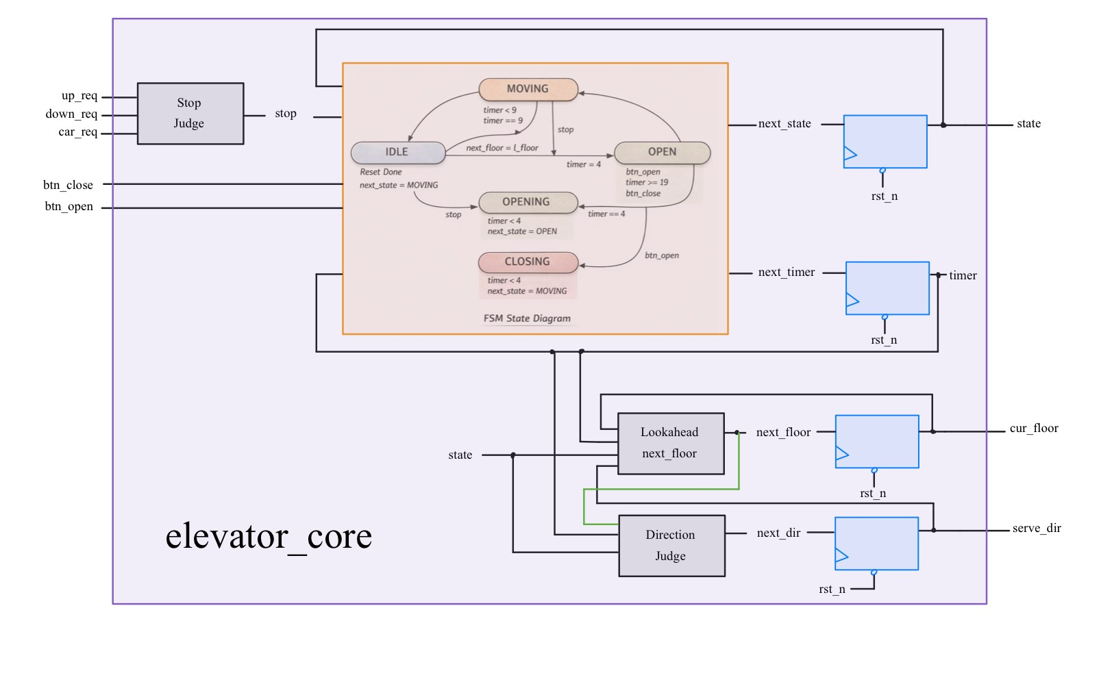
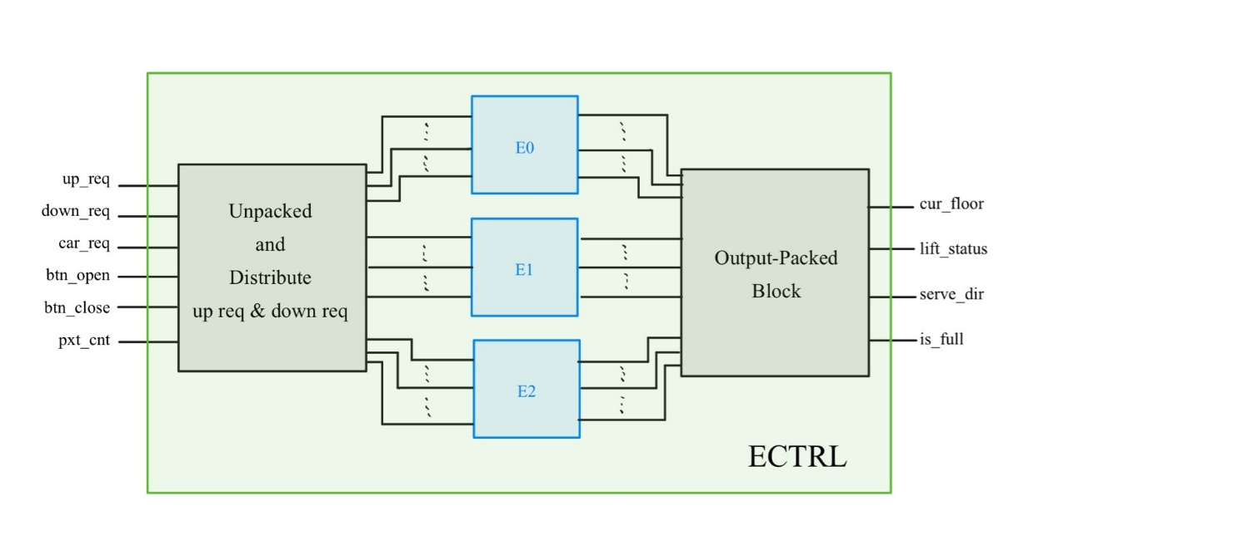

Design Methodology
透過中央派車系統將外部請求分給各個電梯，再由電梯模組來計算此台電梯的移動狀態、下個樓層、移動方向等個別資訊，最後將三台電梯的輸出組合起來作為top module的輸出。
Optimization of Performance :
- 簡化調度邏輯 : 原本是在top module透過各台電梯的樓層遮罩去計算外部請求要派給哪台電梯，而後再電梯模組裡又要在執行一次遮罩判斷下一次執行的方向，以及是否還有需求否則進入IDLE。後面我將電梯內部的調度邏輯改成「永動機」，也就是讓電梯不要進入IDLE，朝著現有的方向持續行駛，直到碰到頂樓/底樓再轉向，以此大幅簡化電梯模組裡的邏輯判斷，在latency從110W→112W的情況下，面積能由1.1W減少至9k。
- Latency 與 Area 的取捨 : 原先在top module 是對前兩台電梯執行遮罩判斷，剩下沒人接的請求再丟給第三台。後來我發現只需要給第一台遮罩，剩下的給第二台與第三台電梯就好。如此latency 僅從1120904 → 1127598，而面積卻小了近1k !
- 簡化判斷式 : 因為CLOSING與OPENING最少可以5cycle就好，因此將timer < 4判斷改為 “ !timer[2] ”，可以減少使用比較器，面積小了約300。

Discussion
原先發現timer沒有初始化的必要，因此將它從rst_n移出並建一個沒有reset的DFF給它以減小面積，然而01、02都過了03_GATE卻報錯，與同學討論後發現是沒有正確初始化的關係，將初始化的部分補齊後就有順利通過03_GATE。

Reflection
這次作業最困難的地方在於實現方式非常多樣，如果每一種都親自嘗試，會花費相當多時間。因此一開始我先設計了幾個不同策略，交由 AI 產生對應的實作，再透過比較各方案的優缺點來決定方向。在完全依賴 AI 產生的版本中，最佳 performance 約為 112W × (1.2W²)；之後我進一步檢視程式碼並調整策略，才讓效能有了明顯突破。這個過程讓我深刻體會到，AI 工具確實能大幅提升效率，但若缺乏自己的理解與參與，很難達到最佳結果，也讓我更加體認到主動思考的重要性。

AI-use Log
If AI was used, please include the following details:
- https://gemini.google.com/share/7c7069783590 Gemini
- Key Prompts: 3–5 primary prompts (paste the screenshots).




